Тема урока:
«Большой побег к здоровью»
8 класс

Мехович Юлия Сергеевна
Учитель физической культуры
Муниципальное автономное
общеобразовательное учреждение «Лицей № 1»
город Березники
Сценарий

Предмет | физическая культура
Класс | 8
Тип урока | Квест штурмовой — вид квеста, в котором игроки сами определяют порядок выполнения действий
Цель | создание мотивации учебно-познавательной деятельности обучающихся, направленной на развитие физических качеств через современные направления внеурочной деятельности
Задачи | Образовательные:  - формировать навыки здорового образа жизни и устойчивого интереса к занятиям физической культурой.  - Совершенствование способности ориентироваться в пространстве.  Развивающие:  - Развивать эмоции обучающихся (посредством удивления, радости, эмоциональных переживаний).  - Сформировать положительное отношение к обучению, своих интересов и способностей.  Оздоровительные:  1. Содействовать укреплению физического и психического здоровья обучающихся посредством упражнений и творческих заданий.  2. Снижать психологическое напряжение посредством сменой действий на уроке.  Воспитательные:  1. Содействовать воспитанию чувства товарищества, заботы о положении дел в группе и у отдельных товарищей.  - Содействовать воспитанию нравственных качеств у обучающихся, уделить особое внимание воспитанию патриотизма, эстетических норм, гуманизма, активной жизненной позиции.  3. Содействовать воспитанию сознательного отношения к процессу обучения.

Планируемый результат
Предметные умения  Теоретические умения:  - сформировать общее представление о видах здоровья и ЗОЖ  Практические умения:  - координировать и контролировать свои действия. | Личностные УУД:  -Оценивать свою собственную деятельность, эмоциональное состояние;  -определять правила работы в парах, группах;  -Развивать навык сотрудничества с взрослыми и сверстниками в разных социальных ситуациях.  Регулятивные УУД:  -определять и формулировать цель деятельности на уроке;  -осуществлять действия по образцу, выявлять ошибки, корректировать дальнейшую деятельность  -совместно с учителем и одноклассниками давать оценку своей деятельности на уроке.  Познавательные УУД:  - развивать координационные способности и физические качества;  - соотносить изученные понятия с примерами.  Коммуникативные УУД:  - воспитывать в себе дисциплинированность, артистичность, чувство коллективизма, взаимопомощи и взаимовыручки;  - формировать эстетическое наслаждение от выполненной работы, повышая эмоциональный фон.

Организация пространства
Формы работы | Ресурсы
Фронтальная  Работа в группах  Индивидуальная | Технические средства обучения:  Компьютер, мячи (в/б, ф/б, б/б), колонка с USB, проектор, телефон, геоборд, нитки, маты, скамьи гимнастические, лупа, кегли, флешка, корзина для мячей, магнит на палке, книги.

Сценарный план занятия
Ход урока | Деятельность учителя |  |  | Деятельность обучающихся
I. Организационный этап (1 мин.)
Цель: обеспечить начальную организацию и психологическую готовность обучающихся к занятию
Обучающиеся заходят в спортивный зал  - Здравствуйте! Рада вас видеть. У нас сегодня нетрадиционный урок. |  | Требовать от обучающихся согласованности действий, быстроты и четкости выполнения команд. |  |  | Приветствуют учителя.  Психологически настраиваются на активную деятельность на уроке.
II. Мотивация учебной деятельности обучающихся. Постановка целей и задач урока. (3 мин.)
Цель: создать целевую установку на достижение конкретных результатов в предстоящей деятельности.
Методы: словесный – опрос, наглядный – видеоролик.
Вам пришло видеообращение от неизвестного человека. Посмотрим, что в этом сообщении (просмотр видеоролика).приложение 1  Просмотрев видеоролик, какую проблему мы здесь увидели? (обучающиеся отвечают)  - Да, действительно, необходимо найти важную составляющую нашей жизни.  - Из просмотренного обращения, Вы узнали, что мы попали в зал с загадками и ребусами. – Что нужно будет найти? (отвечают)  - Верно, вам необходимо разгадать загадку, зашифрованную неизвестным. | Создает ситуацию, обеспечивающую мотивацию учебной деятельности.  Наводящими вопросами вывести на задачи урока.  Создать условия для субъективного целеполагания.  Самостоятельно определяют тему и цель урока. Участвуют в целеполагании. Формулируют тему урока. |  |  | Слушают учителя и отвечают на вопрос.  Просмотр видеоролика  Воспринимают на слух, визуально контролируют свою готовность к уроку.  Выдвигают проблему урока  Слушают наводящие вопросы учителя, отвечают.  Участвуют в целеполагании. Формулируют тему урока.
III. Актуализация опорных знаний и умений (2 мин.)
Цель: подготовка обучающихся к усвоению знаний и актуализация опорных знаний и умений.
Инструктаж по ТБ на уроках физкультуры с использованием нестандартных приемов.  - Инструктаж по ТБ проведен перед уроком. Не забывайте соблюдать правила поведения на нашем занятии. | Инструктаж проведен до начала занятия с подписью обучающихся. |  |  | Соблюдают ТБ на занятии
IV.Первичное усвоение новых знаний (8 мин.)
Цель: подготовить организм обучающихся к выполнению упражнений для развития физических качеств.
Метод организации: фронтальный, индивидуальный.
Методы контроля: визуальное наблюдение (окраска кожных покровов, дыхание).
- Перед тем, как вы начнется искать отгадки, необходимо подготовить наш организм к работе. Просмотрим видео и разомнемся (просмотр видеоролика) приложение 1  !!Измерение ЧСС!!. | Организует выполнение разминки. Все упражнения выполняет вместе с детьми, демонстрируя эталон  обращает внимание на значимость этих упражнений  Следить за осанкой.  Организует измерение ЧСС. |  |  | Слушают, смотрят, анализируют и выполняют упражнения.  Выполняют комплекс упражнений под музыку.  Контролируют ход своих действий  По команде учителя измеряют пульс за 10 сек.
V. Первичное закрепление (3 мин.)
Цель: обеспечение активной учебной деятельности обучающихся для получения практических и теоретических знаний в процессе урока.
- Методы: наглядный.
- Методы мотивирования обучающихся: похвала, поощрение.
- Методы организации: фронтальный, индивидуальный.
- Мы подготовили мышцы к работе на уроке. И сейчас вы приступаете к поиску подсказок для разгадывания загадки.  - Обращайте внимание на мелкие детали, возможно, они помогут вам в решении задачи | Организует работу для решения поставленной задачи.  Дает методические указания:  -при поиске обращать внимание на детали  -обязательно запоминать отгаданные головоломки;  - использовать предметы для разгадывания загадок  Наблюдает, выявляет недочёты, подбадривает. |  |  | Расходятся по залу в поисках отгадок
VI. Этап применения знаний, умений в сходной и новой ситуациях (20 мин.)
Цель: приведение организма в оптимальное для последующей деятельности функциональное состояние.
Методы организации: фронтальный, индивидуальный, разноуровневый подход.
Методы мотивирования: похвала, поощрение.
1.Ничего не видно!  2.По росту становись!  2.1. Подсказка к заданию № 2.  3.Сила притяжения  4. Геоборд  5. Телефон  6. Пирамиды  7. Нужный мяч  8. Нитка  9. Рыбалка  10. Азбука Морзе. Зашифровано слово «ЗДОРОВЬЕ»  С помощью другим подсказок и головоломок отгадать загаданное слово | Организует выполнение заданий.(приложение 2)  Учитывает особенности восприятия учебного материала учащимися.  Учитель наблюдает, делает замечания, исправляет ошибки, подбадривает учеников  Дает методические указания. |  |  | Выполняют задания  Воспринимают информацию, анализируют.  Контролируют выполнение физических упражнений
VII. Рефлексия (8 мин)
Цель: организовать деятельность обучающихся по совместному подведению итогов урока, проверить степень усвоения обучающимися нового материала.
Метод организации: фронтальный.
Метод – словесный.
Метод мотивирования: похвала, поощрение.
1. Деятельностная рефлексия  - Подведем итоги нашего урока.  - Что было потеряно? (ответы обучающихся).  - Какие составляющие здоровья? (ответы обучающихся).  Здоровый образ жизни – это:  - рациональный режим труда и отдыха,  - сбалансированное питание,  - регулярные занятия физической культурой.  - У нас есть самолетики, которые символизируют ваше настроение во время и после урока. Яркие самолеты летят вверх – значит время прошло с пользой, если темные самолеты – значит что то на занятии было сложно и непонятно.  2. Личностная рефлексия  - С Вами было очень приятно работать! Спасибо за урок! Вы хорошо поработали! Надеюсь, и вы остались довольны своей работой! А я Вам желаю успехов во всех ваших начинаниях и, конечно, здоровья! Наше занятие хочется закончить на позитивной нотке. Давайте подарим друг другу аплодисменты за активную работу на уроке.  3. Организует выход из спортивного зала. |  |  | Подводит итоги урока.  Задает вопросы.  Стимулировать обучающихся к самоанализу результативности собственной деятельности на занятии.  Формируют собственное отношение к происходящему.  Выполнение эмоционального приёма  Создаёт положительный эмоциональный настрой обучающихся.  Организованно выходят из спортзала. | Осмысливают вопросы, вникают в содержание.  Правильно логически и грамотно формулируют ответы и обобщения.

Приложение 1. Видеоролик
Ссылка
Обращение: https://cloud.mail.ru/public/93Ss/o1yNKkDyq
Разминка: https://cloud.mail.ru/public/z5eE/Raw85MZfL
Приложение 2. Задания
Задание № 1.
В зале лежит лист с распечатанным текстом, написанный минимальным шрифтом «________». Прочитать его возможно только с помощью лупы. Лупа расположена в зале. Также лежит много книг о спорте и ЗОЖ. Найти нужную книгу и страницу, в которой лежит шифр.
Текст: Шифр --.. (буква З)
Задание № 2.

Кегли раскиданы в беспорядке, на них наклеен шифр буквы из азбуки Морзе. Шифр прикреплен так, чтобы он оказался на разной высоте. Очередную подсказку можно будет получить, если прочесть буквы от самой верхней к самой нижней, т.е. «по росту».

Ответ: Шифр -..- (буква Ь)

Подсказка к заданию № 2
На листе бумаге написана фраза « По росту, от верхней к нижней». Фраза перевернута «n̯ǝнжин ʞ n̯ǝнхdǝʚ ɯо ‘ʎɯɔоd оu». Прочитать ее возможно, перевернув лист вверх ногами

Задание № 3.
На стене висит большая доска с гвоздями(геоборд) с намотанными нитками разных цветов. На них зашифровано слово – имя спортсмена. В зале развешаны плакаты с изображением известных спортсменов. Необходимо перевернуть нужный плакат, на нем нужный шифр.

Ответ: Шифр -.. (буква Д)

Задание № 4.
В зале оставить выключенный телефон и флешку. На нем загрузить приложение реверс . Найти колонку (с USB). Включить флешку. Записать на телефон, развернуть запись.
Ответ: Шифр .-. ( буква Р)
Задание № 5.
На картинках пирамиды. Команде нужно повторить все пирамиды. После выполнения включается аудио шифра
Ссылка на аудио: https://cloud.mail.ru/public/Ky2K/z2CMjs2Tb
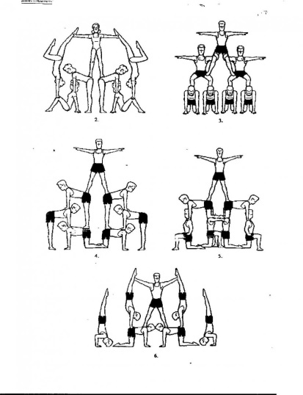
Примеры Пирамид:
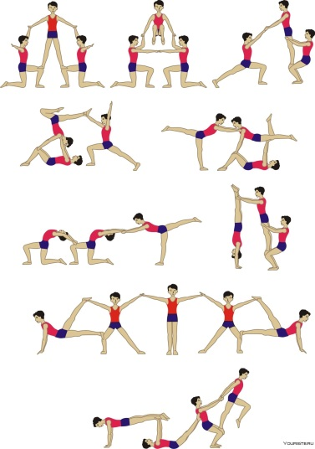
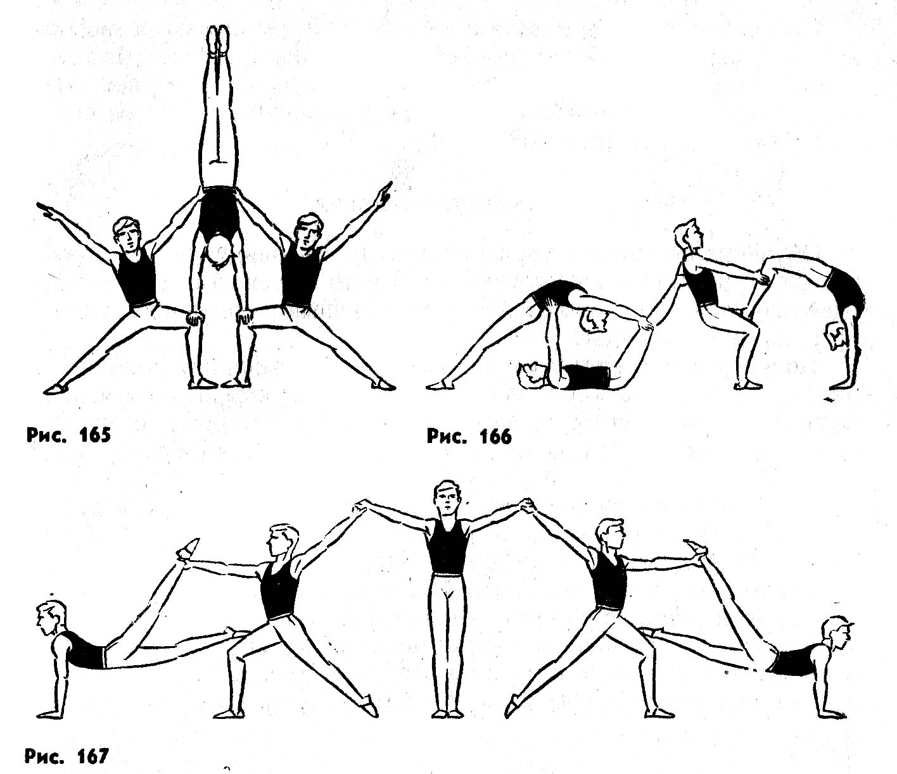
Ответ: шифр --- (буква О)
Задание № 6.
В корзине для мячей лежат различные мячи. На 1 мяче наклеен шифр
Ответ: шифр . (буква Е)
Задание № 7.
Нитка. По залу протянута нитка. Необходимо пройти по ней до конца, найти подсказку.
Ответ: Шифр --- (буква О)
Задание № 8.
В зале набросаны скамейки, маты и т.д. За ними лежат карточки (по типу игры «Рыбалка»). Найти в зале палку с магнитом. Достать все картинки, не касаясь предметов. Собрать пазл из найденных карточек, на обратной стороне шифр

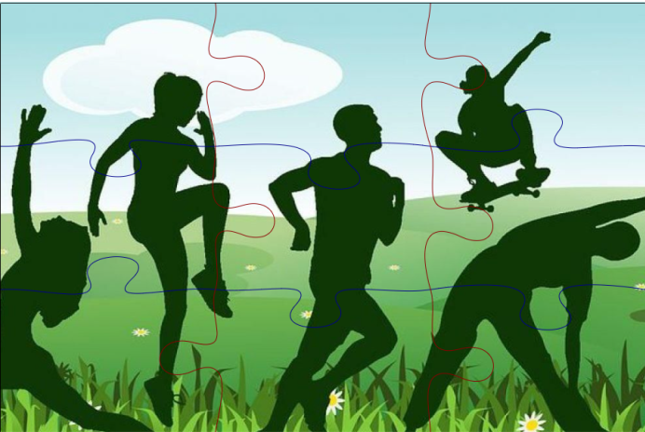
Ответ: Шифр .-- (буква В)

Задание № 9
Итоговое задание: --.. -.. --- .-. --- .-- -..- . (здоровье)
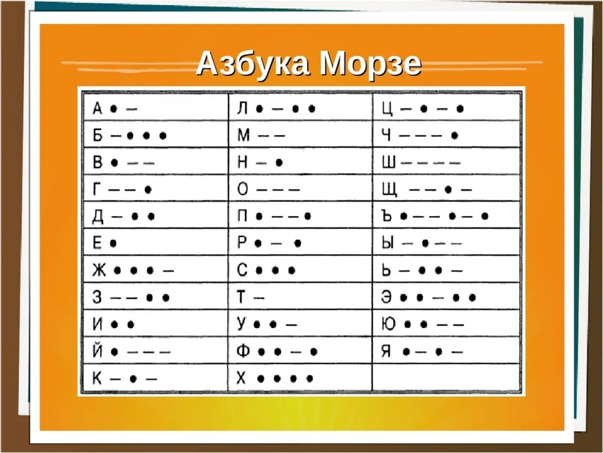
Азбука Мо́рзе, «морзя́нка», код Мо́рзе — способ знакового кодирования, в котором буквы алфавита, цифры, знаки препинания и другие символы представляются в виде последовательностей коротких и длинных сигналов, называемых точками и тире .
Список литературы
- Физическая культура. 8-9 классы: Учебник для общеобразоват. организаций / В. И. Лях. — М.: Просвещение, 2019. — 256 с.
- Интернет ресурс: https://ru.wikipedia.org/wiki/Азбука_Морзе
- Интернет – ресурс: https://infourok.ru
- Интернет – ресурс: https://nsportal.ru

